新闻信息

新款RAFI发光按钮带环形照明

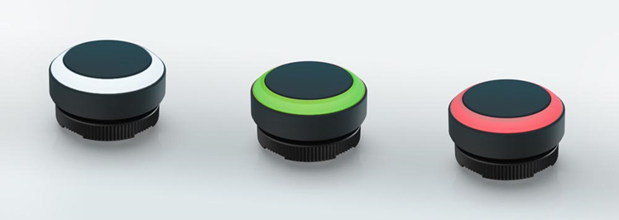
图片：RAFIX 22 FS⁺ 发光按钮带环形照明

RAFI扩展其组合开关和信号器产品RAFIX 22 FS⁺，发光按钮带环形照明。按钮带有白色、红色、黄色或蓝色的可发光圆环，因此也适合于夜用。圆环通过LED发光，按钮的正面有IP65保护，高仅为10mm，与RAFIX 22 FS⁺系列的所有组合开关和信号器一样，适用于22.3 mm的标准安装口尺寸。即使戴手套操作，所有按钮也可确保明显的触觉反馈。在连接方面，按钮即可与电路板应用的PCB触点模块，也可与传统布线的QC触点模块相结合。在电路板选型中，按钮的安装深度仅为9.2mm，触点模块与LED和其它组件一起安装在同一电路板上。对于QC触点模块，是通过2.8mm x 0.8mm的快插端子单个连接，安装深度为27mm，照明通过插入式LED夹实现。两种触点模块选型均提供最大为35V和100mA的金触点，或最大可达250V和4A的银触点。

图片： | RAFIX-22FS-按钮_环形照明
文件名： | 202012002_PM_RAFIX_22_按钮_带_环形发光 | 日期： | 2020-5-19

关于RAFI集团
公司成立于1900年，开发和生产机电元件和人机通讯系统。其中包括按钮、开关、触摸屏和操作系统及电子组件等。RAFI-产品应用于自动化和医疗技术、机械制造、公路和轨道交通车辆、家用电器及电信。RAFI-集团在全球运营， 在德国、欧洲、中国和美国约有2000名员工。RAFI-集团的总部位于德国Ravensburg的Berg。

联系方式：
RAFI电子（上海）有限公司
国际商务广场合川路2679号B楼306-308单元
200233 中国上海
Sherry Zhu
市场&行政部经理
电话：+86 21 6477 2528 – 227
电子信箱： sherry.zhu@rafi-electronics.cn
网址： www.rafi-electronics.cn

